Тест по теме «Жизнь организмов в морях и океанах»
- Какие из морских обитателей не живут на мелководье?
А | 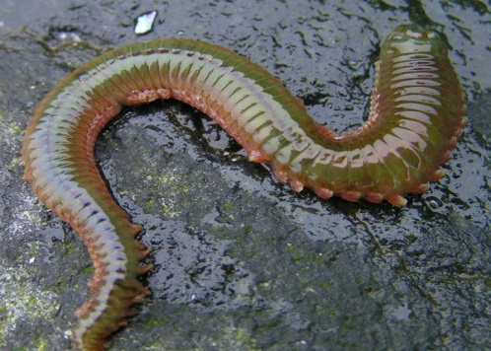 | Г | 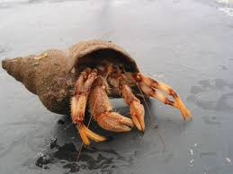
Б | 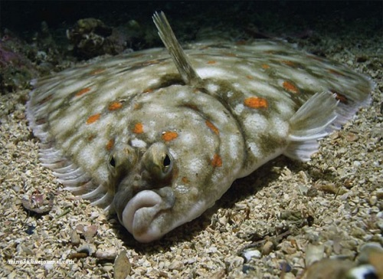 | Д | 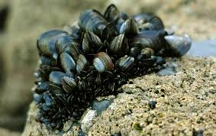
В | 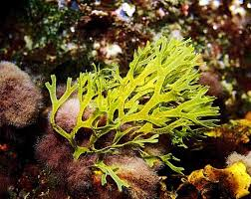 | Е | 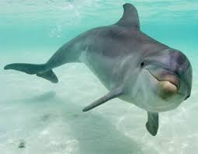

- Какие из перечисленных морских жителей называются прикреплёнными организмами: (выберите несколько вариантов ответа)
- мидии;
- устрицы;
- водоросли;
- тунец.

- Определи, о каком морском жителе идёт речь?
На песчаном дне видны маленькие холмики. На вершине такого холмика видны круглые отверстия, ведущие в норку. Питается житель этого «дома» заглатывая грунт, в котором живёт, и переваривает всё съедобное, что там окажется.

- Какие жители моря имеют обтекаемое тело и мощные мышцы, позволяющие развивать большую скорость:
- прикреплённые организмы;
- свободноплавающие организмы;
- планктон;
- глубоководные жители.

- Микроскопические рачки, моллюски, одноклеточные водоросли, крохотные медузы это…
- плавающие организмы;
- планктон;
- прикреплённые организмы.

- Какие жители моря не относятся к свободноплавающим организмам?

А | 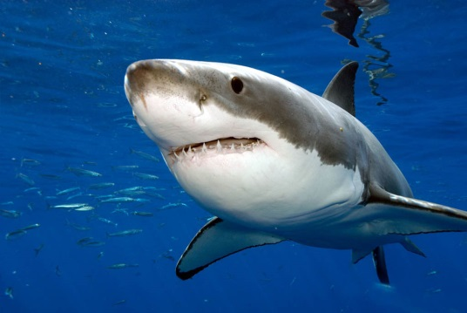 | Г
Б | 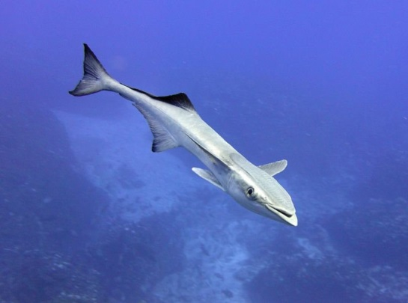 | Д | 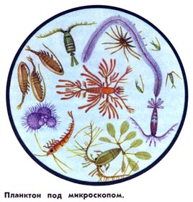
В | 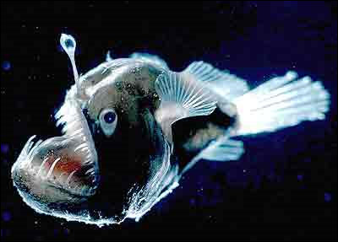 | Е | 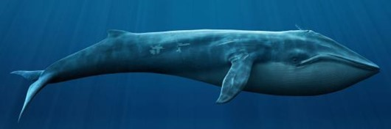

- На глубине более 150 м водоросли не растут, потому что…
- мало света;
- мало кислорода;
- слишком солёная вода;
- большое давление.

- Определи, о каком морском жителе идёт речь?
Их тело покрыто тёмной кожей, большой рот вооружён большими зубами. Они могут проглотить добычу, превосходящую их по размерам. На голове или спине расположен гибкий вырост «удочка» со светящейся приманкой.

Бланк ответа

Фамилия ______________________________________ дата _________________________

1 | 2 | 3 | 4 | 5 | 6 | 7 | 8
 |  | _________________ |  |  |  |  | ____________________

Ключ к тесту:
1 | 2 | 3 | 4 | 5 | 6 | 7 | 8
е | а,б,в | пескожил | б | б | в | а | удильщик

